新 书 推 荐

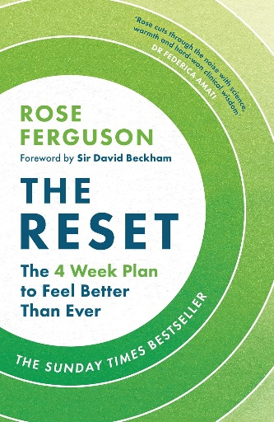
中文书名：《重置：四周代谢重启计划，焕活新生》
英文书名：THE RESET: The 4-Week Plan to Transform Your Health and Feel Better Than Ever
作 者：Rose Ferguson
出 版 社：HQ
代理公司：PFD/ANA/Jessica
页 数：432页
出版时间：2026年9月
代理地区：中国大陆、台湾
审读资料：电子稿
类 型：保健
版权已授：英国（七方竞价）
《星期日泰晤士报》畅销书
Amazon Best Sellers Rank:
#1 Best Seller in Fitness & Exercise
#4 in Healthy Eating
#5 in Stress

内容简介：

全球顶尖营养学家、功能医学专家：被称为“重置女王”的罗斯・弗格森的首部著作，
震撼来袭！

15 年临床经验凝结！解密当代年轻人的健康困局，为你提供中年代谢危机解决方案！
哈佛团队最新研究揭示：你不是老了，是代谢系统需要重启！
一生自在做自己，可行！可及！

如果你的身体状态不佳、精力枯竭，各种尝试都收效甚微，这本书就是为你而写。

营养师、功能医学从业者罗斯・弗格森（Rose Ferguson）所著《重置》，专为那些陷入身心低谷的读者打造。当身体状态失调、精力断崖式下跌，所有办法都无济于事时，这本书能为你提供一份为期四周的恢复方案，帮你找回原本的自己：精力充沛、头脑清醒、掌控身心状态。罗斯解析身体失衡背后的科学原理（提示：并不只是“年纪大了”），给出简单可行的调整方案，扭转糟糕的状态。

这就好比为你的新陈代谢、激素水平和整体健康按下重启键，无需极端节食，也不用枯燥乏味的日常打卡。

书中内容：

    - 问题根源——你为何会有这些不适感？罗斯清晰通俗地讲解各类诱因，例如慢性炎症、激素紊乱、压力过载，内容实用、易于理解。

    - 重启计划——改变由此发生。为期四周，聚焦五大核心支柱：合理饮食、优质睡眠、适度运动、多晒太阳、压力管理。每周配有简易行动方案、美味食谱与日常小调整，日积月累就能收获显著改善。

    - 长久生活——重启之后，持续向好。完成重启计划后，罗斯教你如何维持良好状态：居家食谱、提升精力的运动、维持平衡的技巧、应对挫折的方法，建立可以长期坚持的生活方式——完美从来不是目标。

书中包含真实的个人故事、实操建议与满满的鼓励。《重置》不只是一本普通健康读物，它帮你驱散身心迷雾、重焕活力，从容接纳自己的身体。

作者简介：

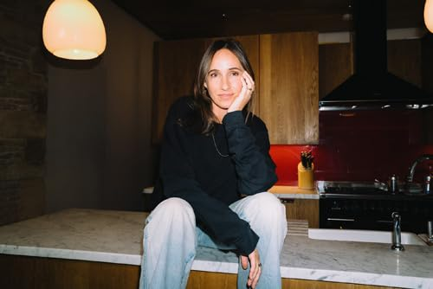
罗斯·弗格森（Rose Ferguson）是全球最受追捧的营养学家和功能医学从业者之一。她拥有高级营养研究与实践理学硕士学位，获得美国功能医学研究所认证，并因其平衡享受生活、保持良好状态和实现持久健康的变革性计划而被誉为 "重置女王"。

罗斯在过去的15年里一直从事临床实践，是the 5 Day Plan的创始人，最近还推出了订阅平台R Health Club。她是迪奥美容的全球健康专家，Surenne的功能医学专家，the wellness Breakdown播客的主持人，以及英国Vogue的撰稿人，专注循证健康资讯。著有《果汁：现代生活的 100 种果汁配方》（JUICE: 100 Juice Recipes for Modern Living），而《重置》将是她首部全面深入阐述其工作核心原则的著作。

媒体评价：

“我一直很欣赏罗斯的本事，她能让健康养护变得平易近人，而不是令人望而生畏。《重置》给出清晰、可落地的建议，专业功底扎实。本书非常适合想要做出积极改变、追求现实且可持续方案的读者。”
——维多利亚・贝克汉姆（Victoria Beckham）

“一份清晰、赋能的指南，教你由内而外恢复健康。《重置》将功能医学带入日常生活，这正是它本该扎根的地方。”
——杰弗里・布兰德博士（Dr Jeffrey Bland）

“罗斯依托科学、温情与来之不易的临床经验，拨开纷繁杂乱的各类健康误区。读一读这本书。”
——费代丽卡・阿马蒂博士（Dr Federica Amati）

“罗斯是健康领域最受敬重的专家之一。本书提供务实又鼓舞人心的指导，教你通过滋养身心、有意识地生活来培养健康状态。充满智慧、思虑周全，还能给予读者强大的力量。”
—— 爱德华・恩宁富（Edward Enninful）

全书目录：

前言
引言

第一部分：问题所在
慢性炎症
肠道健康
激素失衡
聊聊压力

第二部分：基础原则

第三部分：重置计划：逐周方案

第四部分：重启食谱

第五部分：运动

第六部分：重置之后

附录
参考文献
索引
致谢

市场推广：

- 媒体报道：

- The Daily Mail, 02/09/2026
https://www.dailymail.com/lifestyle/fitness-wellbeing/article-16094003/easy-4-week-September-Reset-ROSE-FERGUSON.html
《九月四周简易重启计划：营养师罗斯・弗格森分步方案，无需计算卡路里，永久告别夏日更年期腹胀肚，同时驱散脑雾、改善睡眠。》

- The Times
https://www.thetimes.com/life-style/health-fitness/article/reset-diet-rose-ferguson-nutritionist-david-beckham-food-health-energy-dpchprqhq
《四周饮食方案，彻底改变我的人生，我感觉年轻了十岁》
62岁的迈克尔・奥德尔（Michael Odell），跟随知名营养师、贝克汉姆御用膳食顾问罗斯・弗格森（Rose Ferguson）开展肠道重启调理，他身上发生了哪些变化？

- 播客

- Natural Health with CNM, 18th March 2026
Link: https://podcasts.apple.com/ua/podcast/the-midlife-hormone-reset-with-rose-ferguson/id1522517702?i=1000755897405
Ep: The Midlife Hormone Reset with Rose Ferguson
Nutritionist and CNM graduate, Rose Ferguson, shares her insights into supporting women’s health through midlife. We explore what’s really happening in the body during this transition - from hormonal shifts and changes in insulin sensitivity to the impact of gut health, stress and sleep on metabolic health after forty. Rose breaks down the key physiological changes of perimenopause and beyond, offering practical, achievable nutrition and lifestyle strategies to support balance, resilience and long-term wellbeing during this stage of life. For more information and the show notes, head to the CNM podcast website.

- Beyond the Mat
Link: https://open.spotify.com/episode/4fzdAOXUsOp40XHfP0uBpn
Ep: Reset, Thrive & Make Sustainable Promises: Rose Ferguson’s Nutrition Hacks
We’re kicking off 2025 with powerhouse Rose Ferguson, a certified Functional Medicine Practitioner and Nutritionist, who’s here to share her top tips for a transformative January reset which you can easily integrate into your daily life. In this episode, Bryony and Rose explore practical yet powerful nutritional life hacks that will boost your energy, enhance your overall wellness, and guide you toward smarter, more balanced nutritional choices. Whether you're ready to refresh your habits or take your nutrition to the next level, Rose’s expert insights will empower you to start the year strong and set yourself up for lasting success.

- 社媒

- Instagram
With Kate Moss - https://www.instagram.com/p/Dc3QuO2DYzd/?hl=en&img_index=1
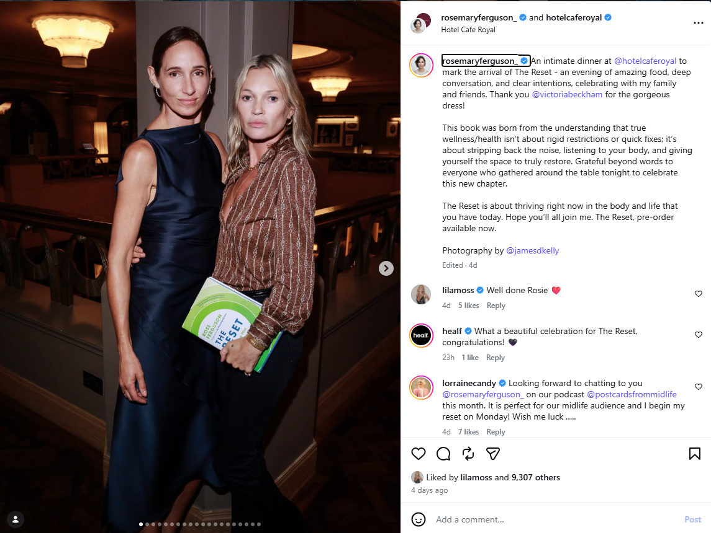

With quotation from David Beckham – https://www.instagram.com/p/DdBe27tIlx2/?hl=en
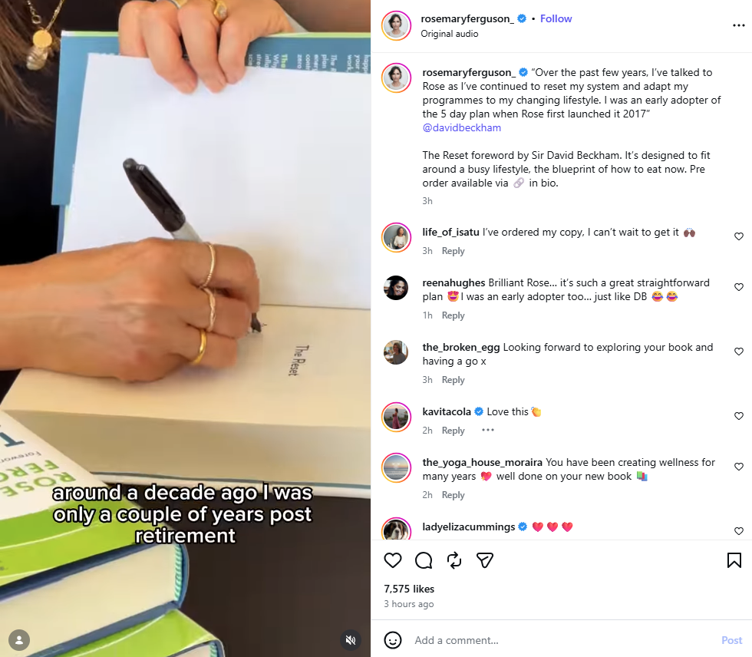

感谢您的阅读！
请将反馈信息发至：版权负责人
Email：Rights@nurnberg.com.cn
安德鲁·纳伯格联合国际有限公司北京代表处
北京市海淀区中关村大街甲59号中国人民大学文化大厦1705室, 邮编：100872
电话：010-82504106
公司网址：http://www.nurnberg.com.cn
书目下载：http://www.nurnberg.com.cn/booklist_zh/list.aspx
书讯浏览：http://www.nurnberg.com.cn/book/book.aspx
视频推荐：http://www.nurnberg.com.cn/video/video.aspx
豆瓣小站：http://site.douban.com/110577/
新浪微博：安德鲁纳伯格公司的微博_微博 (weibo.com)
小 红 书：“安德鲁读书”， “安德鲁童书”
微信订阅号：ANABJ2002


